Atitit.著名的宗教著作学习列表

1 Java经典 1
2 道教经典 5
3 基督教 5
4 伊斯兰 6
5 --印度教印度教的五大经典文献 6
6 ----佛教经典书籍 6

Java经典
Java书籍经典Top10

1）Java Language Specification, Third Edition (by James Gosling)
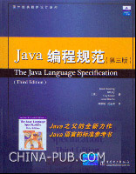
本书由Java技术的发明者编写，是Java TM编程语言的权威性技术指南。如果你想知道语言之构造的精确含义，本书是最好的资源。
2） Effective Java , Second Edition (by Joshua Bloch)
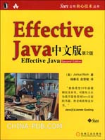
本 书介绍了在Java编程中78条极具实用价值的经验规则，这些经验规则涵盖了大多数开发人员每天所面临的问题的解决方案。通过对Java平台设计专家所使 用的技术的全面描述，揭示了应该做什么，不应该做什么才能产生清晰、健壮和高效的代码。. 本书中的每条规则都以简短、独立的小文章形式出现，并通过例子代码加以进一步说明。本书内容全面，结构清晰，讲解详细。可作为技术人员的参考用书。
3) Java Concurrency in Practice (by Brian Goetz)
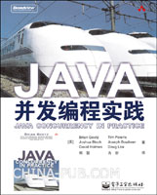
随 着多核处理器的普及，使用并发成为构建高性能应用程序的关键。Java 5以及6在开发并发程序取得了显著的进步，提高了Java虚拟机的性能，提高了并发类的可伸缩性，并加入了丰富的新并发构建块。在本书中，这些便利工具的 创造者不仅解释了它们究竟如何工作、如何使用，同时，还阐释了创造它们的原因，及其背后的设计模式。 本书既能够成为读者的理论支持，又可以作为构建可靠的，可伸缩的，可维护的并发程序的技术支持。本书并不仅仅提供并发API的清单及其机制，本书还提供了 设计原则，模式和思想模型，使我们能够更好地构建正确的，性能良好的并发程序。 本书的读者是那些具有一定Java编程经验的程序员、希望了解Java SE 5，6在线程技术上的改进和新特性的程序员，以及Java和并发编程的爱好者。
4）Java Puzzles: Traps, Pitfalls and Corner Cases (by Joshua Bloch)
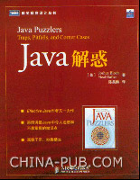
Java教父的又一经典名著-Java Puzzlers，Amazon五星图书。认为你到底有多了解Java？你是一个代码神探吗？你是否曾经花费过数天时间去追踪一个由Java或其类库的陷阱和缺陷而导致的bug？你喜欢智力测验吗？那么这本书正好适合你！
5) Thinking in Java (by Bruce Eckel)
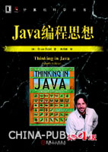
本 书赢得了全球程序员的广泛赞誉，即使是最晦涩的概念，在Bruce Eckel的文字亲和力和小而直接的编程示例面前也会化解于无形。从Java的基础语法到最高级特性（深入的面向对象概念、多线程、自动项目构建、单元测 试和调试等），本书都能逐步指导你轻松掌握。从本书获得的各项大奖以及来自世界各地的读者评论中，不难看出这是一本经典之作。本书的作者拥有多年教学经 验，对C、C++以及Java语言都有独到、深入的见解，以通俗易懂及小而直接的示例解释了一个个晦涩抽象的概念。本书共22章，包括操作符、控制执行流 程、访问权限控制、复用类、多态、接口、通过异常处理错误、字符串、泛型、数组、容器深入研究、Java I/O系统、枚举类型、并发以及图形化用户界面等内容。这些丰富的内容，包含了Java语言基础语法以及高级特性，适合各个层次的Java程序员阅读，同 时也是高等院校讲授面向对象程序设计语言以及Java语言的绝佳教材和参考书。
6) Better, faster, lighter Java (by Justin Gehtland, Bruce A. Tate)
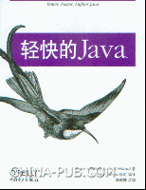
Java 的开发者正深陷于复杂性的泥沼中而无法自拔。我们的经验和能力正接近极限，程序员为了编写支持所选框架的程序所花的时间比解决真正问题的时间要多得多。我 们不禁要问，有必要把Java搞得这么复杂吗?. 答案是否定的。本书给你指引了一条出路。无论是维护应用程序，还是从头开始设计，你都能够超越成规，并大幅精简基本框架、开发过程和最终代码。你能重新掌 握一度失控的J2EE应用程序。.. 在本书中，原作者Bruce A．Tate与Justin Gehtland将循序渐进、娓娓道来。首先，他们列出了五项基本法则。他们展示了如何构建简单、解耦的代码，并告诉你如何选择技术。他们还对两种被广泛 运用的开源程序如何迎合这些概念进行了剖析。最后，作者还将利用这些基本概念构建一个简单但内涵丰富的应用程序来解决现实世界中所遇到的问题。
7) Core Java (vol. 1, 2) (by Cay S. Horstmann, Gary Cornell)
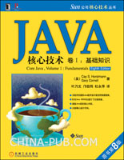
《Java 核心技术》出版以来一直畅销不衰，深受读者青睐，每个新版本都尽可能快地跟上Java开发工具箱发展的步伐，而且每一版都重新改写了部分内容，以便适应 Java的最新特性。本版也不例外，它反映了Java SE 6的新特性。全书共14章，包括Java基本的程序结构、对象与类、继承、接口与内部类、图形程序设计、事件处理、Swing用户界面组件、部署应用程序 和Applet、异常日志断言和调试、泛型程序设计、集合以及多线程等内容。 全书对Java技术的阐述精确到位，叙述方式深入浅出，并包含大量示例，从而帮助读者充分理解Java语言以及Java类库的相关特性。
8） The Java Virtual Machine Specification (by Tim Linholm, Frank Yellin)
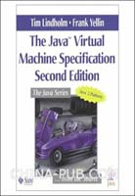
如果你需要了解Java虚拟机的byte code，或者是一些编译方面的东西，这本书绝对让你得偿所愿。其不但包含了机器码的规范说明，同时它也是Java编译器和运行环境的规格说明书。
9）Robust Java: Exception Handling, Testing, and Debugging (by Stephen Stelting)
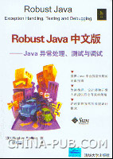
处理异常涉及开发、设计和体系结构等方面的知识。本书共分3个部分。
第Ⅰ部分介绍Java异常的产生机理和用法，介绍一些最佳实践，讲述各类异常处理使用的一般API和技术。
第Ⅱ部分阐述可测试性设计，介绍故障模式分析，讨论常见API的异常及起因，分析J2EE体系结构和分布式API的异常模式。
第Ⅲ部分讨论在软件开发周期执行异常和错误处理，分析软件体系结构、设计模式、测试和调试，列举成熟的设计模式，介绍处理策略对系统体系结构的影响，讲述如何构建健壮系统。
10）Java Code Convention
最后一本当然是Java编码规范，这是由Sun公司官方出品的。这也是每个程序员为了得供程序的易读性，可维护性需要知道的。
当然还有许多Java书籍也是相当优秀的，选择适合自己的，适合的就是最好的。

道教经典

《道德经》，又称《道德真经》《老子》《五千言》《老子五千文》，是中国古代先秦诸子分家前的一部著作，为其时诸子所共仰，传说是春秋时期的老子李耳（似是作者、注释者、传抄者的集合体）所撰写，是道家哲学思想的重要来源。道德经分上下两篇，原文上篇《德经》、下篇《道经》，不分章，后改为《道经》在前，《德经》在后，并分为81章。是中国历史上首部完整的哲学著作

基督教
基督教基本经典是以《旧约全书》和《新约全书》两大部分构成的《圣经》。

伊斯兰
只有《古兰经》和圣训才是伊斯兰真正的经典。 伊斯兰的根本法典,是古兰经和圣训

--印度教印度教的五大经典文献
1，《梨俱吠陀》
2，《摩诃婆罗多》
3，《薄迦梵歌》
4，《罗摩衍那》
《罗摩衍那》来自公元前800年的阿约提亚,是另一部关于皇室的史诗作品.它的作者据说是蚁桎(Valmiki),把罗摩王国描述成毗湿奴(Vishnu)的化身,其完美的性格和不朽的功勋使他成为理想君主的典范.色彩斑斓的戏剧性描述为这一伟大神话增添了不少光彩

5，《往世书》
《往世书》(Purana)汇编于共呀前500-公元1000年之间,主要内容为启示和一些神话故事.今天印度教神话主要就来源于这些容易理解的经典文献.

----佛教经典书籍
佛教经典书籍，简称佛经。
那就多了，《阿含经》《杂阿含经》《涅槃经》《金刚经》《心经》《般若经》《法华经》《华严经》《楞严经》《楞伽经》《圆觉经》《维摩诘经》《坛经》《无量寿经》《阿弥陀经》《观无量寿经》《药师经》《观音经》《解深密经》《大般涅盘经》《四十二章经》《无垢净光大陀罗尼经》《法句经》……

2013-05-13最新采纳
佛教经典流通比较广泛的有：
净土五经：《弥陀经》、《无量寿经》、《观无量寿佛经》、《普贤行愿品》、《大势至菩萨念佛圆通章》。
禅宗七经：《楞严经》、《圆觉经》、《六祖坛经》、《金刚经》、《楞伽经》、《心经》、《维摩诘经》。
《地藏经》、《华严经》、《法华经》等。
开悟的楞严
成佛的法华
富贵的华严
《楞严经》、《法华经》、《华严经》，三部都是经典中的经典。

